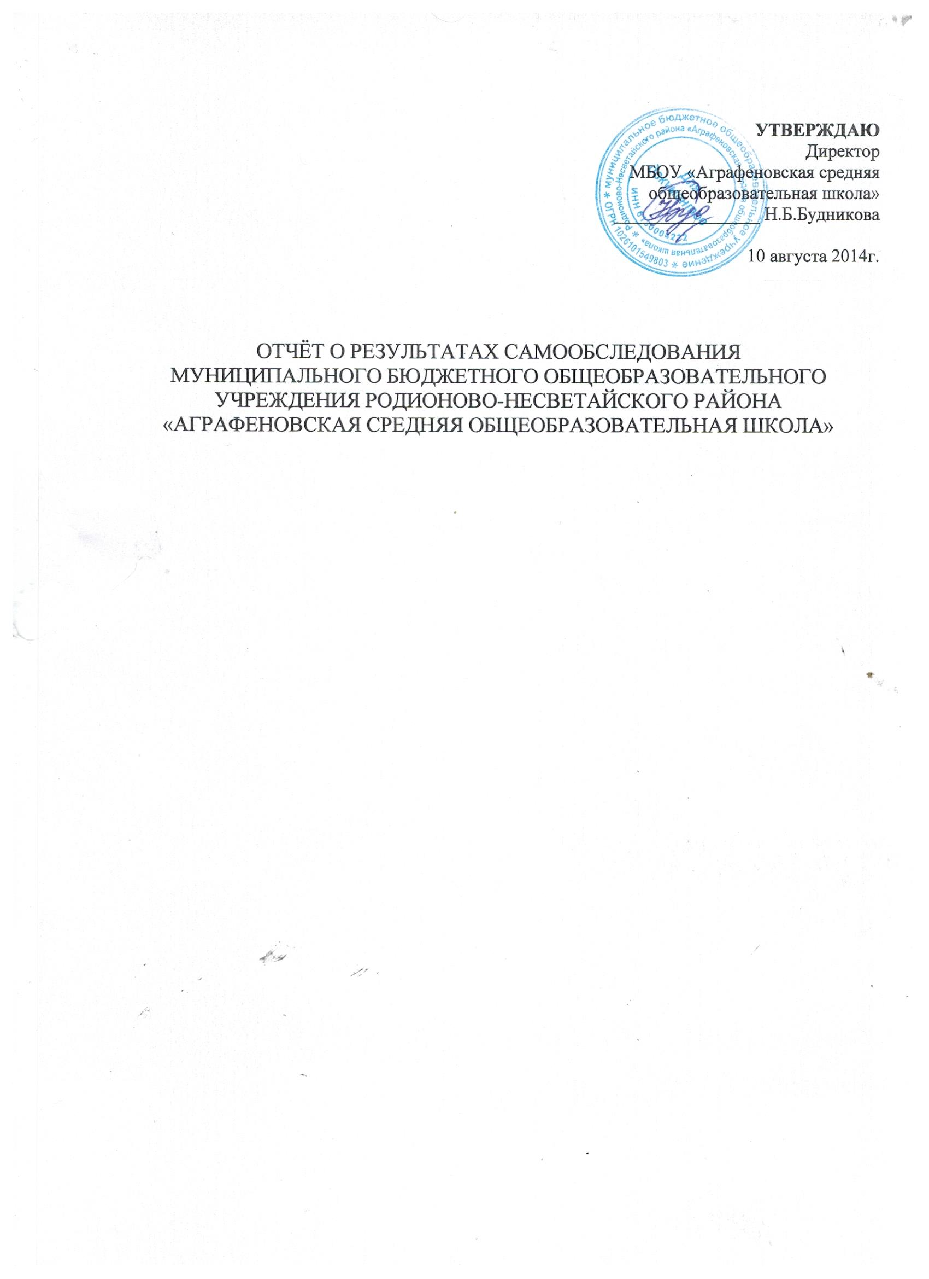

N п/п | Показатели | Единица измерения
1. | Образовательная деятельность | МБОУ «Аграфеновская СОШ»
№ | Наименование | Сведения и реквизиты
 | Полное наименование | Муниципальное бюджетное общеобразовательное учреждение «Аграфеновская средняя общеобразовательная школа»  тел. 8 (86340) 25521;  Юридический адрес: ул. Просвещения,5 ,  с. Аграфеновка, Родионово-Несветайский район, Ростовская область 346573  ИНН: 6130004222, КПП: 613001001  Л/с:20586У31370  Р/с: 40701810260151000365 ГРКЦ ГУ Банка России по Ростовской области г. Ростов-на-Дону  БИК: 046015001, ОКПО: 49806312, ОГРН:1026101549803
 | Учредитель | Администрация Родионово-Несветайского района Ростовской области
 | Устав | Зарегистрирован Постановлением Администрации Родионово-Несветайского района №239 от 07.04.2015 года.
 | Документ о регистрации в налоговом органе по месту нахождения | Свидетельство о постановке на учёт российской организации в налоговом органе по месту нахождения на территории РФ: серия 61 № 007107476 от 19.10.2001 г.
 | Лицензия (указать сроки действия) | Лицензия 61 №001724 от 24 07. 2012 года выдана региональной службой по надзору и контролю в сфере образования Ростовской области
 | Наличие государственной аккредитации | Свидетельство о государственной аккредитации ОП 025006 от 24.12.2010 г.
 | Место нахождения | ул. Просещения,5 , с. Аграфеновка, Родионово-Несветайский район, Ростовская область, 346573
1.8 | Средний балл единого государственного экзамена выпускников 11 класса по русскому языку | 50,8балла
1.9 | Средний балл единого государственного экзамена выпускников 11 класса по математике | 4 балла
1.10 | Численность/удельный вес численности выпускников 9 класса, получивших неудовлетворительные результаты на государственной итоговой аттестации по русскому языку, в общей численности выпускников 9 класса | человек/%  0
1.11 | Численность/удельный вес численности выпускников 9 класса, получивших неудовлетворительные результаты на государственной итоговой аттестации по математике, в общей численности выпускников 9 класса | человек/%  0
1.12 | Численность/удельный вес численности выпускников 11 класса, получивших результаты ниже установленного минимального количества баллов единого государственного экзамена по русскому языку, в общей численности выпускников 11 класса | человек/%  0
1.13 | Численность/удельный вес численности выпускников 11 класса, получивших результаты ниже установленного минимального количества баллов единого государственного экзамена по математике, в общей численности выпускников 11 класса | человек/%  0
1.14 | Численность/удельный вес численности выпускников 9 класса, не получивших аттестаты об основном общем образовании, в общей численности выпускников 9 класса | человек/%  0
1.15 | Численность/удельный вес численности выпускников 11 класса, не получивших аттестаты о среднем общем образовании, в общей численности выпускников 11 класса | человек/%  0
1.16 | Численность/удельный вес численности выпускников 9 класса, получивших аттестаты об основном общем образовании с отличием, в общей численности выпускников 9 класса | 1человек/  8,3 %
1.17 | Численность/удельный вес численности выпускников 11 класса, получивших аттестаты о среднем общем образовании с отличием, в общей численности выпускников 11 класса | человек/%  0
1.18 | Численность/удельный вес численности учащихся, принявших участие в различных олимпиадах, смотрах, конкурсах, в общей численности учащихся | 58человек  42 %
1.19 | Численность/удельный вес численности учащихся - победителей и призеров олимпиад, смотров, конкурсов, в общей численности учащихся, в том числе: | 26 человека  19 /%
1.19.1 | Регионального уровня | 2 человек  0.2 /%
1.19.2 | Федерального уровня | человек/%  0
1.19.3 | Международного уровня | человек/%  0
1.20 | Численность/удельный вес численности учащихся, получающих образование с углубленным изучением отдельных учебных предметов, в общей численности учащихся | человек/%  0
1.21 | Численность/удельный вес численности учащихся, получающих образование в рамках профильного обучения, в общей численности учащихся | человек/%  0
1.22 | Численность/удельный вес численности обучающихся с применением дистанционных образовательных технологий, электронного обучения, в общей численности учащихся | человек/%  0
1.23 | Численность/удельный вес численности учащихся в рамках сетевой формы реализации образовательных программ, в общей численности учащихся | человек/%  0
1.24 | Общая численность педагогических работников, в том числе: | 17человек
1.25 | Численность/удельный вес численности педагогических работников, имеющих высшее образование, в общей численности педагогических работников | 14человек  82/%
1.26 | Численность/удельный вес численности педагогических работников, имеющих высшее образование педагогической направленности (профиля), в общей численности педагогических работников | 14человек  82/%
1.27 | Численность/удельный вес численности педагогических работников, имеющих среднее профессиональное образование, в общей численности педагогических работников | 3человек/  17,6%
1.28 | Численность/удельный вес численности педагогических работников, имеющих среднее профессиональное образование педагогической направленности (профиля), в общей численности педагогических работников | 2человека  11,7/%
1.29 | Численность/удельный вес численности педагогических работников, которым по результатам аттестации присвоена квалификационная категория, в общей численности педагогических работников, в том числе: | 11человек  18/%
1.29.1 | Высшая | человек/%  0
1.29.2 | Первая | 9 человек  53/%
1.30 | Численность/удельный вес численности педагогических работников в общей численности педагогических работников, педагогический стаж работы которых составляет: | 17человек/  100%
1.30.1 | До 5 лет | человек/%  0
1.30.2 | Свыше 30 лет | 7человек  41/%
1.31 | Численность/удельный вес численности педагогических работников в общей численности педагогических работников в возрасте до 30 лет | человек/%  0
1.32 | Численность/удельный вес численности педагогических работников в общей численности педагогических работников в возрасте от 55 лет | 5человек  29,4/%
1.33 | Численность/удельный вес численности педагогических и административно-хозяйственных работников, прошедших за последние 5 лет повышение квалификации/профессиональную переподготовку по профилю педагогической деятельности или иной осуществляемой в образовательной организации деятельности, в общей численности педагогических и административно-хозяйственных работников | 14человек  82 /%
1.34 | Численность/удельный вес численности педагогических и административно-хозяйственных работников, прошедших повышение квалификации по применению в образовательном процессе федеральных государственных образовательных стандартов, в общей численности педагогических и административно-хозяйственных работников | 8 человек  47/%
2. | Инфраструктура
2.1 | Количество компьютеров в расчете на одного учащегося | 0,17единиц
2.2 | Количество экземпляров учебной и учебно-методической литературы из общего количества единиц хранения библиотечного фонда, состоящих на учете, в расчете на одного учащегося | Учебники 2560  учебная литература 1135
2.3 | Наличие в образовательной организации системы электронного документооборота | да
2.4 | Наличие читального зала библиотеки, в том числе: | нет
2.4.1 | С обеспечением возможности работы на стационарных компьютерах или использования переносных компьютеров | нет
2.4.2 | С медиатекой | нет
2.4.3 | Оснащенного средствами сканирования и распознавания текстов | нет
2.4.4 | С выходом в Интернет с компьютеров, расположенных в помещении библиотеки | нет
2.4.5 | С контролируемой распечаткой бумажных материалов | нет
2.5 | Численность/удельный вес численности учащихся, которым обеспечена возможность пользоваться широкополосным Интернетом (не менее 2 Мб/с), в общей численности учащихся | 66человек  48/%
2.6 | Общая площадь помещений, в которых осуществляется образовательная деятельность, в расчете на одного учащегося | 2208 кв. м

